# Bài 1: Vectơ và các phép toán vectơ trong không gian

**Giải Toán 12 Bài 1: Vectơ và các phép toán vectơ trong không gian**  
**Câu hỏi khởi động trang 56 Toán 12 Tập 1**: Các mũi tên chỉ đường trong khu tham quan vườn thú (*Hình 1*) gợi nên hình ảnh các vectơ trong không gian.  
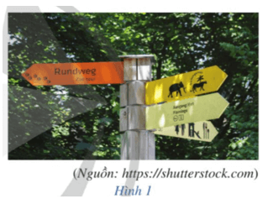  
Vectơ trong không gian là gì? Các phép toán về vectơ trong không gian được thực hiện như thế nào?  
**Lời giải:**  
Sau bài học này, ta trả lời được câu hỏi trên như sau:  
Vectơ trong không gian là một đoạn thẳng có hướng.  
Các phép toán về vectơ trong không gian:  
- Tổng và hiệu của hai vectơ trong không gian  
+ Quy tắc ba điểm: −−→AB+−−→BC=−−→ACAB→+BC→=AC→ .  
+ Quy tắc hình bình hành: Nếu ABCD là hình bình hành thì −−→AB+−−→AD=−−→ACAB→+AD→=AC→ .  
+ Quy tắc hình hộp: Nếu ABCD.A*'*B*'*C*'*D*'* là hình hộp thì −−→AB+−−→AD+−−→AA′=−−→AC′AB→+AD→+AA^(')→=AC^(')→ .  
+ Quy tắc hiệu: −−→OA−−−→OB=−−→BAOA→−OB→=BA→ .  
- Tích của một số với một vectơ trong không gian: …  
- Tích vô hướng của hai vectơ trong không gian: …  
  
**Hoạt động 1 trang 56 Toán 12 Tập 1**: Trong mặt phẳng, hãy nêu định nghĩa:  
a) Vectơ, giá và độ dài của vectơ, hai vectơ cùng phương, hai vectơ cùng hướng;  
b) Vectơ-không;  
c) Hai vectơ bằng nhau, hai vectơ đối nhau.  
**Lời giải:**  
Trong mặt phẳng, ta có các định nghĩa sau:  
a) Vectơ là một đoạn thẳng có hướng.  
Giá của vectơ là đường thẳng đi qua điểm đầu và điểm cuối của vectơ đó.  
Độ dài của vectơ là khoảng cách giữa điểm đầu và điểm cuối của vectơ đó.  
Hai vectơ được gọi là cùng phương nếu chúng có giá song song hoặc trùng nhau.  
Nếu hai vectơ cùng phương thì chúng cùng hướng hoặc ngược hướng. Hai vectơ cùng hướng khi chúng có cùng chiều từ điểm đầu đến điểm cuối.  
b) Vectơ-không là vectơ có điểm đầu và điểm cuối trùng nhau, kí hiệu là →00→ .  
c) Hai vectơ bằng nhau nếu chúng cùng hướng và cùng độ dài.  
Vectơ có cùng độ dài và ngược hướng với vectơ →aa→ được gọi là vectơ đối của vectơ →aa→ , kí hiệu là −→a−a→ . Hai vectơ →aa→ và −→a−a→ được gọi là hai vectơ đối nhau.  
**Luyện tập 1 trang 57 Toán 12 Tập 1**: Cho hình hộp ABCD.A'B'C'D'. Hãy chỉ ra ba vectơ có điểm đầu và điểm cuối là các đỉnh của hình hộp sao cho mỗi vectơ đó:  
a) Bằng vectơ −−→AA′AA^(')→ ;  
b) Là vectơ đối của vectơ −−→AA′AA^(')→ .  
**Lời giải:**  
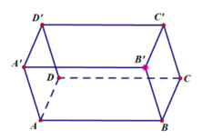  
a) Do các vectơ −−→BB′,−−→CC′,−−→DD′BB^(')→, CC^(')→, DD^(')→ cùng hướng với vectơ −−→AA′AA^(')→ và AA*'* = BB*'* = CC*'* = DD*'* (tính chất hình hộp) nên −−→AA′=−−→BB′=−−→CC′=−−→DD′AA^(')→=BB^(')→=CC^(')→=DD^(')→ .  
Vậy ba vectơ −−→BB′,−−→CC′,−−→DD′BB^(')→, CC^(')→, DD^(')→ có điểm đầu và điểm cuối là các đỉnh của hình hộp và bằng vectơ −−→AA′AA^(')→ .  
b) Do các vectơ −−→BB′,−−→CC′,−−→DD′BB^(')→, CC^(')→, DD^(')→ ngược hướng với vectơ −−→AA′AA^(')→ và AA*'* = BB*'* = CC*'* = DD*'* (tính chất hình hộp) nên ba vectơ −−→B′B,−−→C′C,−−→D′DB^(')B→, C^(')C→, D^(')D→ là ba vectơ đối của vectơ −−→AA′AA^(')→ .  
**Hoạt động 2 trang 58 Toán 12 Tập 1**: Trong không gian, cho hai vectơ →a,→ba→,  b→ . Lấy một điểm A tùy ý.  
a) Vẽ −−→AB=→a,−−→BC=→bAB→=a→,  BC→=b→ .  
b) Tổng của hai vectơ →aa→ và →bb→ bằng vectơ nào trong *Hình 4*?  
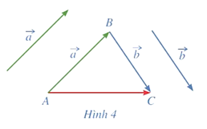  
**Lời giải:**  
a) Từ điểm A, ta vẽ đường thẳng song song với giá của vectơ →aa→ , trên đường thẳng này, ta lấy điểm B sao cho hai vectơ −−→ABAB→ và →aa→ cùng hướng, đồng thời (→a)=ABa→=AB .  
Vậy ta được −−→AB=→aAB→=a→ . Tương tự ta vẽ vectơ −−→BCBC→ .  
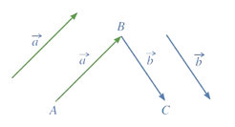  
b) Ta có −−→AB+−−→BC=−−→ACAB→+BC→=AC→ .  
Vậy tổng của hai vectơ →aa→ và →bb→ bằng vectơ −−→ACAC→ .  
  
**Luyện tập 2 trang 58 Toán 12 Tập 1**: Cho tứ diện ABCD. Chứng minh rằng:  
−−→AC+−−→DB=−−→AB+−−→DCAC→+DB→=AB→+DC→  
**Lời giải:**  
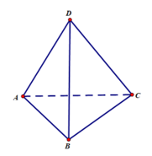  
Theo quy tắc ba điểm, ta có −−→AC=−−→AB+−−→BCAC→=AB→+BC→ .  
Do đó,  
−−→AC+−−→DB=−−→AB+−−→BC+−−→DB=−−→AB+(−−→DB+−−→BC)=−−→AB+−−→DCAC→+DB→=AB→+BC→+DB→=AB→+DB→+BC→=AB→+DC→  
**Hoạt động 3 trang 59 Toán 12 Tập 1**: Cho hình hộp ABCD.A*'*B*'*C*'*D*'* (*Hình 6*).  
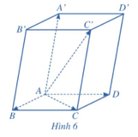  
Tìm liên hệ giữa −−→AB+−−→ADAB→+AD→ và −−→ACAC→; −−→AC+−−→AA′AC→+AA^(')→ và −−→AC′AC^(')→ .  
Từ đó, hãy suy ra rằng  
−−→AB+−−→AD+−−→AA′=−−→AC′AB→+AD→+AA^(')→=AC^(')→.  
**Lời giải:**  
Vì ABCD.A*'*B*'*C*'*D*'* là hình hộp nên ABCD và ACC*'*A*'* là các hình bình hành.  
Do ABCD là hình bình hành nên ta có −−→AB+−−→AD=−−→ACAB→+AD→=AC→.  
Do ACC*'*A*'* là hình bình hành nên ta có −−→AC+−−→AA′=−−→AC′AC→+AA^(')→=AC^(')→.  
Từ đó ta suy ra −−→AC′=−−→AC+−−→AA′=−−→AB+−−→AD+−−→AA′AC^(')→=AC→+AA^(')→=AB→+AD→+AA^(')→.  
Vậy −−→AB+−−→AD+−−→AA′=−−→AC′AB→+AD→+AA^(')→=AC^(')→.  
  
**Luyện tập 3 trang 59 Toán 12 Tập 1**: Cho hình hộp ABCD.A*'*B*'*C*'*D*'*. Chứng minh rằng: −−→B′B+−−→AD+−−→CD=−−→B′DB^(')B→+AD→+CD→=B^(')D→ .  
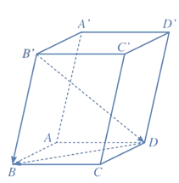  
**Lời giải:**  
Vì ABCD.A*'*B*'*C*'*D*'* là hình hộp nên ta có −−→AD=−−−→B′C′AD→=B^(')C^(')→, −−→CD=−−−→B′A′CD→=B^(')A^(')→ .  
Do đó: −−→B′B+−−→AD+−−→CD=−−→B′B+−−−→B′C′+−−−→B′A′=−−→B′DB^(')B→+AD→+CD→=B^(')B→+B^(')C^(')→+B^(')A^(')→=B^(')D→ .  
  
**Hoạt động 4 trang 59 Toán 12 Tập 1**: Trong không gian, cho hai vectơ →a,→ba→,  b→ . Lấy một điểm M tùy ý.  
a) Vẽ −−→MA=→a,−−→MB=→b,−−→MC=−→bMA→=a→,  MB→=b→,  MC→=−b→ .  
b) Tổng của hai vectơ →aa→ và −→b−b→ bằng vectơ nào trong *Hình 7*?  
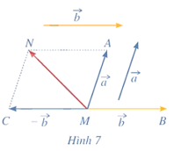  
**Lời giải:**  
a)  
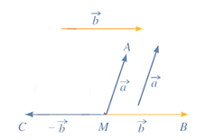  
b) Dựng hình bình hành AMCN, khi đó ta có  
−−−→MN=−−→MA+−−→MC=→a+(−→b)MN→=MA→+MC→=a→+−b→ .  
Vậy tổng của hai vectơ →aa→ và −→b−b→ bằng vectơ −−−→MNMN→ .  
  
**Luyện tập 4 trang 59 Toán 12 Tập 1**: Cho hình hộp ABCD.A*'*B*'*C*'*D*'*. Chứng minh rằng: −−→BB′−−−−→C′B′−−−−→D′C′=−−→BD′BB^(')→−C^(')B^(')→−D^(')C^(')→=BD^(')→.  
**Lời giải:**  
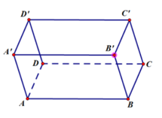  
Ta có −−→BB′−−−−→C′B′−−−−→D′C′=−−→BB′+(−−−−→C′B′)+(−−−−→D′C′)BB^(')→−C^(')B^(')→−D^(')C^(')→=BB^(')→+−C^(')B^(')→+−D^(')C^(')→  
 =−−→BB′+−−−→B′C′+−−−→C′D′=BB^(')→+B^(')C^(')→+C^(')D^(')→  
 =−−→BC′+−−−→C′D′=−−→BD′=BC^(')→+C^(')D^(')→=BD^(')→  
**Hoạt động 5 trang 60 Toán 12 Tập 1**: Nêu định nghĩa tích của một số thực k ≠ 0 và vectơ →a≠→0a→≠0→ trong mặt phẳng.  
**Lời giải:**  
Định nghĩa:  
Cho số thực k ≠ 0 và vectơ →a≠→0a→≠0→ . Tích của một số k với vectơ →aa→ là một vectơ, kí hiệu là k→aka→ , được xác định như sau:  
Cùng hướng với vectơ →aa→ nếu k > 0, ngược hướng với vectơ →aa→ nếu k < 0;  
Có độ dài bằng |k| ∙ ∣∣→a∣∣a→ .  
  
**Luyện tập 5 trang 60 Toán 12 Tập 1:** Cho tứ diện ABCD. Gọi M, N lần lượt là trung điểm của các cạnh AD và BC, I là trung điểm MN. Chứng minh rằng:  
a) −−−→MN=12(−−→AB+−−→DC)MN→=(1)/(2)AB→+DC→ ;  
b) −→IA+−→IB+−→IC+−→ID=→0IA→+IB→+IC→+ID→=0→ .  
**Lời giải:**  
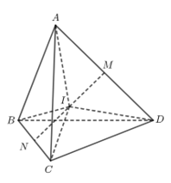  
a) Vì N là trung điểm của BC nên với điểm M, ta có −−→MN=12(−−→MB+−−→MC)MN→=(1)/(2)MB→+MC→.  
Theo quy tắc ba điểm ta có: −−→MB=−−→MA+−−→AB,−−→MC=−−→MD+−−→DCMB→=MA→+AB→,  MC→=MD→+DC→.  
Lại có M là trung điểm của AD nên −−→MA+−−→MD=→0MA→+MD→=0→.  
Từ đó ta suy ra   
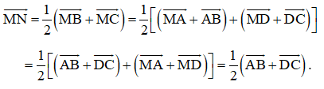  
Vậy −−−→MN=12(−−→AB+−−→DC)MN→=(1)/(2)AB→+DC→.  
b) Vì M, N lần lượt là trung điểm của các cạnh AD và BC nên ta có:  
−→IA+−→ID=2−−→IM,−→IB+−→IC=2−→INIA→+ID→=2IM→,  IB→+IC→=2IN→.  
Do đó, −→IA+−→IB+−→IC+−→ID=2(−−→IM+−→IN)IA→+IB→+IC→+ID→=2IM→+IN→.  
Vì I là trung điểm MN nên −−→IM+−→IN=→0IM→+IN→=0→.  
Từ đó suy ra −→IA+−→IB+−→IC+−→ID=→0IA→+IB→+IC→+ID→=0→.  
**Hoạt động 6 trang 61 Toán 12 Tập 1**: Trong không gian, cho hai vectơ →a,→ba→,  b→ khác →00→. Lấy một điểm O tùy ý.  
a) Vẽ hai vectơ −−→OA=→a,−−→OB=→bOA→=a→,  OB→=b→.  
b) Khi đó, hai vectơ −−→OA,−−→OBOA→,  OB→ có giá nằm trong cùng mặt phẳng (P) (*Hình 10*). Nêu định nghĩa góc giữa hai vectơ −−→OA,−−→OBOA→,  OB→ trong mặt phẳng (P).  
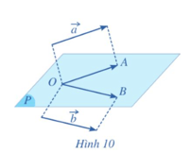  
**Lời giải:**  
a)  
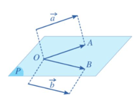  
b) Định nghĩa góc giữa hai vectơ −−→OA,−−→OBOA→,  OB→ trong mặt phẳng (P): Góc giữa hai vectơ −−→OA,−−→OBOA→,  OB→ là góc giữa hai tia OA, OB và được kí hiệu là (−−→OA,−−→OB)OA→,  OB→.  
  
**Luyện tập 6 trang 61 Toán 12 Tập 1**: Cho tứ diện đều ABCD. Gọi M, N lần lượt là trung điểm các cạnh AB, AC. Hãy tính góc giữa hai vectơ −−−→MN,−−→BDMN→,  BD→.  
**Lời giải:**  
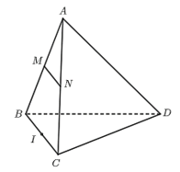  
Vì M, N lần lượt là trung điểm các cạnh AB, AC nên MN là đường trung bình của tam giác ABC, do đó MN // BC và MN = 12(1)/(2) BC. Suy ra −−−→MN=12−−→BCMN→=(1)/(2)BC→.  
Gọi I là trung điểm của BC. Ta có −→BI=12−−→BCBI→=(1)/(2)BC→.  
Từ đó suy ra −−−→MN=−→BIMN→=BI→.  
Do đó, (−−−→MN,−−→BD)=(−→BI,−−→BD)=ˆIBDMN→,  BD→=BI→, BD→=IBD^.  
Vì ABCD là tứ diện đều nên tam giác BCD đều, suy ra ˆIBD=ˆCBD=60°IBD^=CBD^=60°.  
Vậy (−−−→MN,−−→BD)=60°MN→, BD→=60°.  
  
**Hoạt động 7 trang 61 Toán 12 Tập 1**: Trong không gian, cho hình lập phương ABCD.A*'*B*'*C*'*D*'* có độ dài cạnh bằng 3 cm (*Hình 12*).  
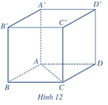  
a) Tính góc giữa hai vectơ −−→AC,−−−→A′D′AC→,  A^(')D^(')→ .  
b) Tính   
**Lời giải:**  
a) Ta có: −−→AC=−−−→A′C′AC→=A^(')C^(')→ .  
Do đó, (−−→AC,−−−→A′D′)=(−−−→A′C′,−−−→A′D′)=ˆC′A′D′AC→,  A^(')D^(')→=A^(')C^(')→, A^(')D^(')→=C^(')A^(')D^(')^ .  
Vì ABCD.A*'*B*'*C*'*D*'* là hình lập phương nên A*'*B*'*C*'*D*'* là hình vuông.  
Suy ra ˆC′A′D′=45°C^(')A^(')D^(')^=45° .  
Vậy (−−→AC,−−−→A′D′)=45°AC→,  A^(')D^(')→=45° .  
b) Theo định lí Pythagore, ta có  
AC=√AB2+BC2=√32+32=3√2AC=√(AB^(2)+BC^(2))=√(3^(2)+3^(2))=3√(2) (cm).  
Ta có   
  
Do đó,  
**Luyện tập 7 trang 62 Toán 12 Tập 1**: Cho hình lập phương ABCD.A*'*B*'*C*'*D*'* có cạnh bằng a. Tính −−→A′B⋅−−−→D′C′,−−→D′A⋅−−→BCA^(')B→⋅D^(')C^(')→,  D^(')A→⋅BC→  .  
**Lời giải:**  
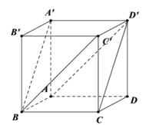  
Ta có: −−→A′B=−−→D′CA^(')B→=D^(')C→.  
Do đó, (−−→A′B,−−−→D′C′)=(−−→D′C,−−−→D′C′)=ˆCD′C′A^(')B→,  D^(')C^(')→=D^(')C→, D^(')C^(')→=CD^(')C^(')^ .  
Vì ABCD.A*'*B*'*C*'*D*'* là hình lập phương nên CDD*'*C*'* là hình vuông.  
Suy ra ˆCD′C′=45°CD^(')C^(')^=45° . Vậy (−−→A′B,−−−→D′C′)=45°A^(')B→,  D^(')C^(')→=45° .  
Ta có ,   
Do đó,   
Ta có: −−→D′A=−−→C′BD^(')A→=C^(')B→ . Do đó, (−−→D′A,−−→BC)=(−−→C′B,−−→BC)=ˆCBC′D^(')A→,  BC→=C^(')B→, BC→=CBC^(')^ .  
Vì ABCD.A*'*B*'*C*'*D*'* là hình lập phương nên CBB*'*C*'* là hình vuông.  
Suy ra ˆCBC′=45°CBC^(')^=45° . Vậy (−−→D′A,−−→BC)=45°D^(')A→,  BC→=45° .  
Ta có ,   
Do đó,   
**Bài tập**  
**Bài 1 trang 63 Toán 12 Tập 1**: Cho hình hộp ABCD.A'B'C'D'.  
Vectơ →u=−−→A′A+−−−→A′B′+−−−→A′D′u→=A^(')A→+A^(')B^(')→+A^(')D^(')→ bằng vectơ nào dưới đây?  
A. −−→A′CA^(')C→.  
B. −−→CA′CA^(')→.  
C. −−→AC′AC^(')→.  
D. −−→C′AC^(')A→.  
**Lời giải:**  
**Đáp án đúng là: A**  
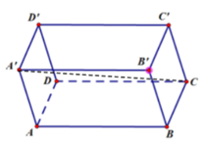  
Theo quy tắc hình hộp, ta có →u=−−→A′A+−−−→A′B′+−−−→A′D′=−−→A′Cu→=A^(')A→+A^(')B^(')→+A^(')D^(')→=A^(')C→.  
  
**Bài 2 trang 63 Toán 12 Tập 1**: Cho tứ diện ABCD. Chứng minh rằng:  
a) −−→AC+−−→BD=−−→AD+−−→BCAC→+BD→=AD→+BC→;  
b) −−→AB−−−→CD=−−→AC+−−→DBAB→−CD→=AC→+DB→.  
**Lời giải:**  
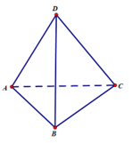  
a) Theo quy tắc ba điểm, ta có −−→AC=−−→AD+−−→DCAC→=AD→+DC→ .  
Do đó,  
  
b) Theo quy tắc ba điểm, ta có −−→AB=−−→AC+−−→CBAB→=AC→+CB→ .  
Do đó,  
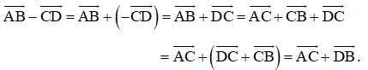  
  
**Bài 3 trang 63 Toán 12 Tập 1**: Cho hình lập phương ABCD.A'B'C'D' có cạnh bằng a. Tính:  
a) −−→A′B⋅−−−→D′C′;−−→D′A⋅−−→BCA^(')B→⋅D^(')C^(')→;  D^(')A→⋅BC→ ;  
b) Các góc (−−→A′D,−−−→B′C′);(−−→AD′,−−→BD)A^(')D→, B^(')C^(')→; AD^(')→, BD→ .  
**Lời giải:**  
a)  
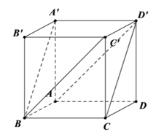  
Ta có: −−→A′B=−−→D′CA^(')B→=D^(')C→.  
Do đó, (−−→A′B,−−−→D′C′)=(−−→D′C,−−−→D′C′)=ˆCD′C′A^(')B→,  D^(')C^(')→=D^(')C→, D^(')C^(')→=CD^(')C^(')^ .  
Vì ABCD.A*'*B*'*C*'*D*'* là hình lập phương nên CDD*'*C*'* là hình vuông.  
Suy ra ˆCD′C′=45°CD^(')C^(')^=45° . Vậy (−−→A′B,−−−→D′C′)=45°A^(')B→,  D^(')C^(')→=45° .  
Ta có ,   
  
Do đó,   
  
Ta có: −−→D′A=−−→C′BD^(')A→=C^(')B→. Do đó, (−−→D′A,−−→BC)=(−−→C′B,−−→BC)=ˆCBC′D^(')A→,  BC→=C^(')B→, BC→=CBC^(')^ .  
Vì ABCD.A*'*B*'*C*'*D*'* là hình lập phương nên CBB*'*C*'* là hình vuông.  
Suy ra ˆCBC′=45°CBC^(')^=45°. Vậy (−−→D′A,−−→BC)=45°D^(')A→,  BC→=45° .  
Ta có ,  
  
Do đó,  
  
b)  
  
Ta có: −−→A′D=−−→B′CA^(')D→=B^(')C→ .  
Do đó, (−−→A′D,−−−→B′C′)=(−−→B′C,−−−→B′C′)=ˆCB′C′A^(')D→,  B^(')C^(')→=B^(')C→, B^(')C^(')→=CB^(')C^(')^  .  
Vì ABCD.A*'*B*'*C*'*D*'* là hình lập phương nên CBB*'*C*'* là hình vuông.  
Suy ra ˆCB′C′=45°CB^(')C^(')^=45° . Vậy (−−→A′D,−−−→B′C′)=45°A^(')D→,  B^(')C^(')→=45° .  
Ta có: −−→AD′=−−→BC′AD^(')→=BC^(')→ .  
Do đó, (−−→AD′,−−→BD)=(−−→BC′,−−→BD)=ˆC′BDAD^(')→, BD→=BC^(')→, BD→=C^(')BD^ .  
Ta tính được BC*'* = BD = C*'*D = a√2a√(2) nên tam giác C*'*BD là tam giác đều.  
Suy ra ˆC′BD=60°C^(')BD^=60° .  
Vậy (−−→AD′,−−→BD)=60°AD^(')→, BD→=60° .  
**Bài 4 trang 64 Toán 12 Tập 1**: Cho hình hộp ABCD.A*'*B*'*C*'*D*'*. Gọi G là trọng tâm của tam giác AB*'*D*'*. Chứng minh rằng −−→A′C=3−−→A′GA^(')C→=3A^(')G→.  
**Lời giải:**  
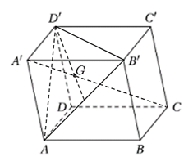  
Vì G là trọng tâm của tam giác AB*'*D*'* nên với điểm A*'*, ta luôn có:  
−−→A′G=13(−−→A′A+−−−→A′B′+−−−→A′D′)A^(')G→=(1)/(3)A^(')A→+A^(')B^(')→+A^(')D^(')→.  
Vì ABCD.A*'*B*'*C*'*D*'* là hình hộp nên −−→A′A+−−−→A′B′+−−−→A′D′=−−→A′CA^(')A→+A^(')B^(')→+A^(')D^(')→=A^(')C→ (quy tắc hình hộp).  
Từ đó suy ra −−→A′G=13−−→A′CA^(')G→=(1)/(3)A^(')C→. Vậy −−→A′C=3−−→A′GA^(')C→=3A^(')G→ .  
  
**Bài 5 trang 64 Toán 12 Tập 1**: Một chiếc ô tô được đặt trên mặt đáy dưới của một khung sắt có dạng hình hộp chữ nhật với đáy trên là hình chữ nhật ABCD, mặt phẳng (ABCD) song song với mặt phẳng nằm ngang. Khung sắt đó được buộc vào móc E của chiếc cần cẩu sao cho các đoạn dây cáp EA, EB, EC, ED có độ dài bằng nhau và cùng tạo với mặt phẳng (ABCD) một góc bằng 60° (*Hình 16*). Chiếc cần cẩu kéo khung sắt lên theo phương thẳng đứng.  
Tính trọng lượng của chiếc xe ô tô (làm tròn đến hàng đơn vị), biết rằng các lực căng −→F1,−→F2,−→F3,−→F4F_(1)→,  F_(2)→,  F_(3)→,  F_(4)→ đều có cường độ là 4 700 N và trọng lượng của khung sắt là 3 000 N.  
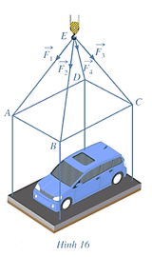  
**Lời giải:**  
Gọi A1, B1, C1, D1 lần lượt là các điểm sao cho  
−−→EA1=−→F1,−−−→EB1=−→F2,−−→EC1=−→F3,−−−→ED1=−→F4EA_(1)→=F_(1)→,  EB_(1)→=F_(2)→,  EC_(1)→=F_(3)→,  ED_(1)→=F_(4)→ .  
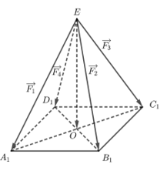  
Vì EA, EB, EC, ED có độ dài bằng nhau và cùng tạo với mặt phẳng (ABCD) một góc bằng 60° nên EA1, EB1, EC1, ED1 bằng nhau và cùng tạo với mặt phẳng (A1B1C1D1) một góc bằng 60°.  
Vì ABCD là hình chữ nhật nên A1B1C1D1 cũng là hình chữ nhật.  
Gọi O là tâm của hình chữ nhật A1B1C1D1.  
Ta suy ra EO ⊥ (A1B1C1D1).  
Do đó, góc giữa đường thẳng EA1 và mặt phẳng (A1B1C1D1) bằng góc EA1O.  
Suy ra ˆEA1O=60°EA_(1)O^=60° .  
Ta có  nên EA1 = EB1 = EC1 = ED1 = 4 700.  
Tam giác EOA1 vuông tại O nên EO = EA1 sinˆEA1OEA_(1)O^ = 4 700 sin 60° = 2 350√3√(3) .  
Theo quy tắc ba điểm, ta có −−→EA1=−−→EO+−−→OA1,−−−→EB1=−−→EO+−−−→OB1EA_(1)→=EO→+OA_(1)→,  EB_(1)→=EO→+OB_(1)→ ,−−→EC1=−−→EO+−−→OC1EC_(1)→=EO→+OC_(1)→ , −−−→ED1=−−→EO+−−−→OD1ED_(1)→=EO→+OD_(1)→ .  
Vì O là trung điểm của A1C1 và B1D1 nên  
−−→OA1+−−→OC1=→0,−−−→OB1+−−−→OD1=→0OA_(1)→+OC_(1)→=0→,  OB_(1)→+OD_(1)→=0→ .  
Từ đó suy ra −−→EA1+−−−→EB1+−−→EC1+−−−→ED1=4−−→EOEA_(1)→+EB_(1)→+EC_(1)→+ED_(1)→=4EO→ .  
Do đó, −→F1+−→F2+−→F3+−→F4=4−−→EOF_(1)→+F_(2)→+F_(3)→+F_(4)→=4EO→ .  
Vì chiếc khung sắt chứa xe ô tô ở vị trí cân bằng nên −→F1+−→F2+−→F3+−→F4=→PF_(1)→+F_(2)→+F_(3)→+F_(4)→=P→, ở đó →PP→ là trọng lực tác dụng lên khung sắt chứa xe ô tô.  
Suy ra trọng lượng của khung sắt chứa chiếc xe ô tô là  
  
Vì trọng lượng của khung sắt là 3 000 N nên trọng lượng của chiếc xe ô tô là  
9400√3−3000≈132819400√(3)−3000≈13  281 (N).